AVANCES
PLAN ANUAL DE TRANSPARENCIA E INTEGRIDAD PÚBLICA
(PATIP 2025) DE LA ESCRIBANÍA MAYOR DE GOBIERNO
En el marco de la Ley N° 7389/24 "Que establece el Régimen Nacional de Integridad, Transparencia y Prevención de la Corrupción en la República del Paraguay" y aprobado por la Resolución EMG N° 075 de fecha 21 de julio de 2025.

EJERCICIO FISCAL 2025
SEGUNDO Y TERCER CUATRIMESTRE

PLAN ANUAL DE TRANSPARENCIA E INTEGRIDAD PÚBLICA - EJERCICIO FISCAL 2025
Ley N° 7389/24 "Que establece el Régimen Nacional de Integridad, Transparencia y Prevención de la Corrupción en la República del Paraguay"
PERIODO: SEGUNDO Y TERCER CUATRIMESTRE 2025
PRESENTACIÓN
Nombre de la Institución: | ESCRIBANÍA MAYOR DE GOBIERNO
Máxima Autoridad Institucional: | ESCRIBANA ANA MARÍA ZUBIZARRETA DE MORALES
Dato de Contacto Institucional: | emg@emg.gov.py

La Escribanía Mayor de Gobierno, identificada con las siglas (EMG), fue creada por Ley 223/98 y modificada por Ley 1651/2000, Ley 2592/2005, Ley 3227/2007 y Ley 4023/2010. Es una institución dependiente de la Presidencia de la República que tiene la misión de la protección jurídica de los bienes y actuaciones del Estado. Su visión es ser una institución de referencia en cuanto al ordenamiento, guarda, custodia y transparencia de la documentación legal de bienes y actuaciones del Estado.

La EMG es el órgano que tiene a su cargo la guarda y custodia del archivo documental de títulos de bienes registrables, actos y contratos del Estado. Asimismo, cumple una función notarial esencial para los Organismos y Entidades del Estado (OEE), formalizando escrituras públicas relacionadas con bienes públicos y actos que requieren fe pública para garantizar la transparencia de ciertas actuaciones. También asesora a los OEE en la titulación de bienes y colabora en la formulación de proyectos de leyes y decretos para la regularización de inmuebles estatales. Participa en el ordenamiento de títulos estatales y apoya la labor gubernamental para la titulación de tierras para beneficiarios de programas sociales y comunidades indígenas. Además, da fe de las actuaciones protocolares y extra protocolares del Poder Ejecutivo, como juramentos de ministros y embajadores, y coadyuva a la transparencia en actos administrativos y económico-financieros del Estado, como licitaciones públicas importantes y destrucción de valores públicos.

A continuación, se presentan los AVANCES del Plan Anual de Transparencia e Integridad Pública (PATIP) durante el SEGUNDO Y TERCER CUATRIMESTRE del año 2025, correspondientes a las actividades de cada componente, conforme a los indicadores y medios de verificación asignados para cada una, en el marco de a la misión, visión, valores y funciones de la EMG.

INSTITUCIÓN: |  | Escribanía Mayor de Gobierno
MARQUE AQUÍ |  |  | MARQUE AQUÍ |  | MARQUE AQUÍ
 | PRIMER CUATRIMESTRE: ENERO A ABRIL |  | X | SEGUNDO CUATRIMESTRE: MAYO A AGOSTO | X | TERCER CUATRIMESTRE: SEPTIEMBRE A DICIEMBRE

1 | COMPONENTE: | Acceso a la Información Pública
1 | METAS: | - Garantizar a la ciudadanía el acceso permanente y la disponibilidad de información pública actualizada, clara, gratuita, oportuna y confiable sobre la gestión institucional.  - Fortalecer la capacidad institucional para la gestión proactiva y reactiva de la información pública.

ACTIVIDADES | INDICADORES | ESTADO | MEDIOS DE VERIFICACIÓN | GRADO DE CUMPLIMIENTO | OBSERVACIONES
Dar cumplimiento a las Leyes N° 5.189/14 y 5.282/14 y demás normas especiales de transparencia aplicables a la institución. | Publicación, en tiempo y forma, de la información exigida en la Ley N° 5.189/14 y Ley N° 5.282/14. |  | Memorandos, Correo institucional, Cartas oficiales a la CGR, Resoluciones EMG, Portal Institucional. | 100% | Sitio Web institucional / Sección Transparencia  https://emg.gov.py/
Implementar políticas y planes de acción ágiles, coordinados y eficientes que garanticen el acceso a la información pública institucional de manera ágil y efectiva en su dimensión pasiva y activa. | Cantidad de solicitudes de información respondidas de manera suficiente en los plazos establecidos, mediante monitoreo permanente. |  | Reportes mensuales, Portal Unificado de Información Pública. Portal Institucional – Sección Transparencia – Apartado “Mecanismos de Participación Ciudadana”. | 100% | Portal Unificado de Información Pública  https://informacionpublica.paraguay.gov.py/#!/solicitud/list  Sitio Web institucional / Sección Transparencia  https://emg.gov.py/
Capacitar a los funcionarios en temas de transparencia y en el manejo adecuado de la información pública vinculada a la EMG. | Cantidad de capacitaciones realizadas al efecto.  Cantidad de funcionarios capacitados en transparencia y acceso a la información. |  | Listas de asistencia a capacitaciones, materiales de capacitación, informes de evaluación. | 50% | - Reuniones y reenvío de materiales a miembros de la UTA y funcionarios de apoyo a la gestión de transparencia institucional.  - 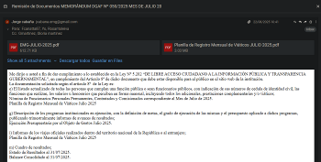Aún falta capacitar e involucrar a funcionarios de otras áreas institucionales.
Atender de forma eficiente y en tiempo razonable las solicitudes de información presentadas por los ciudadanos. | Porcentaje de solicitudes de acceso a la información pública respondidas dentro del plazo legal. |  | Registros de solicitudes y respuestas.  Informes de la UTA - Acceso a la Información Pública.  Sitio web institucional. | 99% | - Todas las solicitudes de información pública fueron respondidas, sólo dos de ellas (#91922 y #96964), correspondientes a los meses de mayo y octubre, fueron respondidas fuera del plazo establecido.
Garantizar el cumplimiento de las obligaciones de transparencia activa en el portal web institucional, incluyendo la publicación proactiva de datos relevantes en los canales oficiales de la institución. | Porcentaje de cumplimiento de la publicación proactiva de datos según normativas vigentes. |  | Auditorías periódicas del portal web institucional y canales oficiales.  Informes de la UTA.  Correo electrónico.  Sitio web institucional. | 100% | - Fueron solicitados a cada área de la EMG, en formato físico y digital, los informes y documentos respaldatorios para la publicación y actualización mensual y trimestral de la Transparencia Activa y la RDCC, respectivamente.  - Periódicamente, se verificó la coherencia y actualizó la información de los apartados de las Leyes N° 5.189/14 y 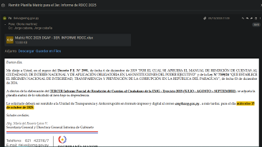5.282/14 en el Sitio Web de la EMG.  - https://emg.gov.py/
Desarrollar una sección en el portal institucional con preguntas frecuentes (FAQ) sobre el acceso a la información y los servicios de la EMG. | Número de preguntas frecuentes publicadas y actualizaciones realizadas. |  | Registro de FAQ y fechas de actualización. | 100% | - Durante este ejercicio fiscal se creó en el sitio web la sección de servicios más solicitados en el EMG, con los requisitos correspondientes, que fue de gran utilidad.  - Asimismo, en la Mesa de Entrada se colocaron papelitos con esos mismos servicios con los requisitos, en formato impreso y para llevar, de modo a facilitar a los usuarios y servir al mismo tiempo de recordatorios.  - En el sitio web y en las redes sociales se ancló un flyer con los datos de contacto, de modo a facilitar a los usuarios el contacto con la institución, en todas sus formas.  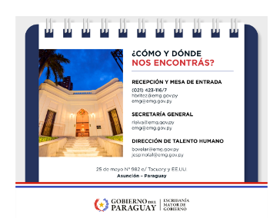
Publicar regularmente infografías o resúmenes ejecutivos de las escrituras públicas de bienes del Estado o actos protocolares con relevancia pública. | Periodicidad y accesibilidad de los resúmenes publicados.  Cantidad de publicaciones realizadas durante el año. |  | Publicaciones en el portal institucional, redes sociales, informes de métricas web. | 100% | - Periódicamente, se publica información institucional actualizada en los apartados de las Leyes N° 5.189/14 y 5.282/14 y en el apartado de Rendición de Cuentas al Ciudadano del Sitio Web de la EMG.  - https://emg.gov.py/
Implementar y mantener actualizada una cartelera institucional visible al público con información sobre funciones, responsables y canales de contacto. | Número de actualizaciones mensuales registradas. |  | Fotografías con contenido visible y fecha, Informe o acta de control. | 100% | 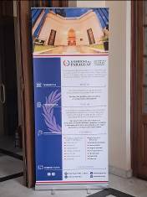 | 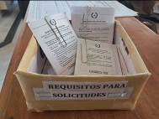
 |  |  |  |  |  | 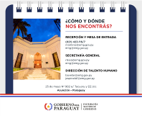

Firma del funcionario responsable del área UTA.
Aclaración de Firma: | María del Rosario Leiva Velilla – Coordinadora de la Unidad de Transparencia y Anticorrupción
C. I. N°: | 1.739.155
Fecha: | 09/01/2026

INSTITUCIÓN: |  | Escribanía Mayor de Gobierno
MARQUE AQUÍ |  |  | MARQUE AQUÍ |  | MARQUE AQUÍ
 | PRIMER CUATRIMESTRE: ENERO A ABRIL |  | X | SEGUNDO CUATRIMESTRE: MAYO A AGOSTO | X | TERCER CUATRIMESTRE: SEPTIEMBRE A DICIEMBRE

2 | COMPONENTE: | Participación Ciudadana
2 | METAS: | - La participación ciudadana es clave para involucrar a la ciudadanía en la gestión pública y fomentar una relación de colaboración y de diálogo bidireccional con las instituciones.  - Fortalecer la participación efectiva de la ciudadanía en los procesos de fomento de la integridad y la transparencia en la institución pública.

ACTIVIDADES | INDICADORES | ESTADO | MEDIOS DE VERIFICACIÓN | GRADO DE CUMPLIMIENTO | OBSERVACIONES
Reuniones y mesas de trabajo con grupos de interés, a fin de adoptar medidas de mejoramiento de gestión. | Número de reuniones realizadas con grupos de interés o actas/informes de las reuniones. |  | Actas de reuniones, informes de gestión, imágenes, resultados obtenidos. | 100% | - Sitio Web institucional / Sección Transparencia https://emg.gov.py/  - El resultado fue la promulgación de dos Leyes que mejorarían la calidad de vida de cientos de paraguayos. La EMG participó activamente de las mesas de trabajo para la creación de ambas.  - La Ley N° 7488 que faculta al MEC, al MSPyBS y al MI, conjuntamente con otras entidades del estado a realizar inversiones en establecimientos educativos, de salud pública y dependencias policiales que carezcan de título de propiedad.  - La Ley N° 7446, que sustituye, modifica e incorpora varias disposiciones del régimen legal del Instituto de Previsión Social (IPS).  - Curso en el marco del "Acuerdo Específico I de la Cooperación Institucional entre la Secretaría Nacional de Cultura y la Escribanía Mayor de Gobierno", emitido en Asunción el 29 de octubre de 2025. La capacitación fue dispuesta por la Resolución N.º 051/2025 para fortalecer la formación de funcionarios en archivo y documentación notarial, reconociendo la relevancia del patrimonio documental como fuente histórica, jurídica, y cultural.  - Reuniones de coordinación y gestión con el INDI y representantes del Proyecto PIMA para los actos de firma y entrega de títulos a comunidades indígenas del Paraguay en sus propios territorios.
 |  |  |  |  | 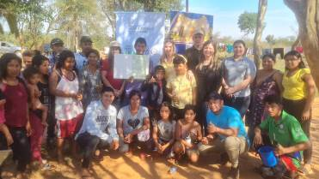
Impulsar la participación activa de la sociedad civil en la supervisión y el control de gestión pública. Mediante la implementación permanente del Buzón de Quejas y Sugerencias en la Mesa de Entrada institucional y recepción de denuncias en forma física y vía web (enlace redireccionado al Portal Nacional de Denuncias Ciudadanas de la CGR). | Número de quejas y sugerencias recibidas y procesadas. |  | Memorandos, Correo institucional, Resoluciones EMG, Portal Institucional, Evidencias gráficas, Redes Sociales. | 100% | - No fue presentada ninguna denuncia en forma física ni vía web.  - https://emg.gov.py/wp-content/uploads/2024/01/BUZON_DE_SUGERENCIAS.pdf
 |  |  |  |  | 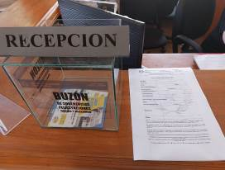
Formulario de encuesta de satisfacción ciudadana sobre los servicios prestados por la Escribanía Mayor de Gobierno, actualmente el formato impreso y digital escaneando un Código QR en la Mesa de Entrada. | Porcentaje de satisfacción ciudadana. |  | Informes de resultados de encuestas, análisis de datos.  Informe de RDCC. | 100% | 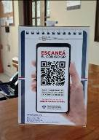 | - Sitio Web institucional / Sección Transparencia https://emg.gov.py/ - Informe de implementación permanente del Buzón de Quejas y Sugerencias en la Mesa de Entrada institucional.  - https://emg.gov.py/wp-content/uploads/2025/07/INFORME-CC-05.2025-MEDICION-SATISFACCION-DE-USUARIOS-FORM.-DIGITAL.pdf
Difundir información clara y accesible sobre los mecanismos de participación disponibles, asegurando que sean conocidos y utilizados. | Número de Consultas Ciudadanas. |  | Sitio web institucional. | 98% | - Fueron recibidas seis (6) solicitudes de información pública a través del Portal Unificado. Todas ellas fueron respondidas, sólo dos de ellas (#91922 y #96964), correspondientes a los meses de mayo y octubre, fueron respondidas fuera del plazo establecido.
Elaborar informes periódicos que reflejen los avances, resultados y desafíos en la gestión de la participación ciudadana. | Número de Consultas y recomendaciones y de avances o medidas implementadas a partir de las sugerencias. |  | Informe de RDCC. | 100% | - Informes de Rendición de Cuentas al Ciudadano en el Sitio Web de la EMG.  - https://emg.gov.py/rendicion-de-cuentas-al-ciudadano/
Elaborar y distribuir un boletín institucional de carácter anual sobre las actividades y logros en el ámbito de la transparencia e integridad. | Cantidad de boletines distribuidos y registrados. |  | Copia impresa más lista de distribución firmada. | 20% | - En elaboración, junto con la Memoria Anual de Rendición de Cuentas al Ciudadano.

Firma del funcionario responsable del área UTA.
Aclaración de Firma: | María del Rosario Leiva Velilla – Coordinadora de la Unidad de Transparencia y Anticorrupción
C. I. N°: | 1.739.155
Fecha: | 09/01/2026

INSTITUCIÓN: |  | Escribanía Mayor de Gobierno
MARQUE AQUÍ |  |  | MARQUE AQUÍ |  | MARQUE AQUÍ
 | PRIMER CUATRIMESTRE: ENERO A ABRIL |  | X | SEGUNDO CUATRIMESTRE: MAYO A AGOSTO | X | TERCER CUATRIMESTRE: SEPTIEMBRE A DICIEMBRE

3 | COMPONENTE: | Gestión de Riesgos que puedan comprometer la Integridad Pública
3 | METAS: | - Identificar, prevenir, evaluar y tratar o gestionar de manera efectiva los riesgos que puedan comprometer la integridad pública en la EMG, minimizando su impacto.

ACTIVIDADES | INDICADORES | ESTADO | MEDIOS DE VERIFICACIÓN | GRADO DE CUMPLIMIENTO | OBSERVACIONES
Identificar y analizar los riesgos que puedan afectar la integridad pública dentro del ámbito institucional (por dependencia), como actos de corrupción o conflictos de interés, de modo a Actualizar el mapa de riesgos de corrupción de la EMG. | Cantidad de riesgos identificados.  Porcentaje de actualización del mapa de riesgo. |  | Actualización del mapa de riesgo de corrupción de la EMG.  Informe de actualización. | 100% | Sitio Web institucional / Sección Transparencia  https://emg.gov.py/wp-content/uploads/2024/09/Res.-EMG-056.2023-MAPA-DE-RIESGO-DE-CORRUPCION-Y-ANEXOS.pdf
Difundir el mapa de riesgos de corrupción de la institución. | Número de áreas sensibilizadas. |  | Registros de difusión.  Materiales de sensibilización. | 100% | Sitio Web institucional / Sección Transparencia  https://emg.gov.py/  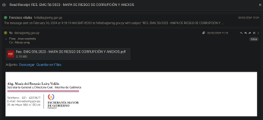
Evaluar estos riesgos considerando su probabilidad de ocurrencia y el impacto que podrían tener. | Medición del impacto de los riesgos. |  | Tabla de medición de impacto. | 20% | - Se descontinuó la solicitud de informe trimestral a las diversas áreas institucionales sobre riesgos detectados, de modo a realizar un seguimiento, debido a su ineficacia.  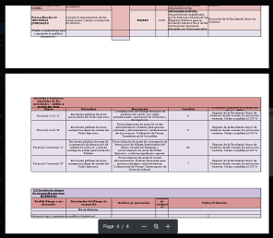  - Aún falta involucrar y capacitar a funcionarios sobre el análisis, medición e impacto de riesgos de cada área de la EMG. Asimismo, elaborar la tabla de medición de riesgos y su impacto.  - Solicitar la colaboración de la CGR para capacitar a funcionarios de la UTA sobre el diseño y elaboración de la Tabla de Medición y la Gestión de Riesgos de Corrupción.
Diseñar e implementar planes de acción y medidas de mitigación específicas para neutralizar o reducir los riesgos detectados. | Cantidad de medidas de mitigación diseñadas.  Porcentaje de planes de acción implementados y su efectividad. |  | Informes de seguimiento de planes de acción, evidencias de mitigación de riesgos. | 0% | - Solicitar la colaboración de la CGR para capacitar a funcionarios de la UTA sobre el diseño y la implementación de planes de acción y medidas de mitigación específicas para neutralizar o reducir los potenciales riesgos de corrupción en la EMG.
Encomendar al Comité de Ética de la EMG que supervise la implementación y efectividad de las políticas de integridad y gestión de riesgos y realice un seguimiento continuo de las medidas de mitigación para garantizar que sean efectivas y ajustadas a las debilidades identificadas. | Frecuencia de reuniones del comité.  Número de recomendaciones emitidas y ejecutadas. |  | Actas de reuniones del comité.  Informes de seguimiento de recomendaciones y medidas de mitigación. | 50% | - Fueron socializados el Código de Ética y el de Buen Gobierno.  - Periódicamente, se verificó la implementación de ambos en todos los niveles institucionales.  - Está pendiente la gestión de riesgos y el seguimiento continuo de las medidas de mitigación de los mismos.
Realizar capacitaciones periódicas sobre gestión de riesgos de integridad para el personal. | Número de funcionarios capacitados y resultados de evaluación de conocimiento. |  | Listas de asistencia, materiales de capacitación, informes de evaluación. | 100% | - 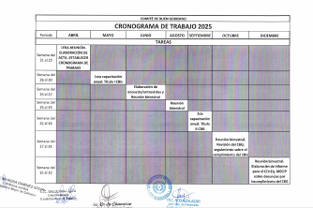Durante este ejercicio fiscal los Comités de Ética y de Buen Gobierno, realizaron dos capacitaciones dirigidas a los servidores de la EMG sobre integridad.
Diseñar y desarrollar un protocolo de actuación para la detección y gestión de posibles conflictos de interés. | Protocolo aprobado y difundido.  Número de casos de conflicto de intereses identificados y gestionados según el protocolo. |  | Documento del protocolo, registros de casos, informes de gestión. | 100% | - https://emg.gov.py/wp-content/uploads/2025/03/Res.-EMG-111-V.3-DE-LA-MISION-VISION-Y-VALORES.pdf.  - https://emg.gov.py/wp-content/uploads/2025/03/Res.-EMG-111-ANEXO-VALORES-ETICOS-COMPILADO-DE-TODAS-LAS-AREAS-Dic.-2024-comprimido.pdf.  - https://emg.gov.py/wp-content/uploads/2025/03/Res.-EMG-115-PROCEDIMIENTO-DE-GESTION-DE-DENUNCIAS-POR-FALTA-DE-ETICA.pdf

Firma del funcionario responsable del área UTA.
Aclaración de Firma: | María del Rosario Leiva Velilla – Coordinadora de la Unidad de Transparencia y Anticorrupción
C. I. N°: | 1.739.155
Fecha: | 09/01/2026

INSTITUCIÓN: |  | Escribanía Mayor de Gobierno
MARQUE AQUÍ |  |  | MARQUE AQUÍ |  | MARQUE AQUÍ
 | PRIMER CUATRIMESTRE: ENERO A ABRIL |  | X | SEGUNDO CUATRIMESTRE: MAYO A AGOSTO | X | TERCER CUATRIMESTRE: SEPTIEMBRE A DICIEMBRE

4 | COMPONENTE: | Integridad y Ética Pública
4 | METAS: | - La integridad y la ética pública son los cimientos sobre los que se construye una administración transparente y confiable.  - Fortalecer los valores y principios que guían la conducta de los funcionarios de la EMG, desde los niveles más altos hasta los más operativos.  - Fomentar una cultura institucional de integridad y ética en todos los niveles de la institución, no solo como un ideal, sino como una práctica cotidiana.

ACTIVIDADES | INDICADORES | ESTADO | MEDIOS DE VERIFICACIÓN | GRADO DE CUMPLIMIENTO | OBSERVACIONES
Sensibilizar y capacitar a los funcionarios sobre el Código de Ética y de Buen Gobierno de la EMG y las leyes de ética pública. | Número de capacitaciones realizadas y participantes.  Encuestas de percepción sobre conocimiento del Código de Ética. |  | Materiales de capacitación, listas de asistencia, informes de encuestas. | 100% | - Fueron socializados el Código de Ética y el de Buen Gobierno.
 |  |  |  |  | 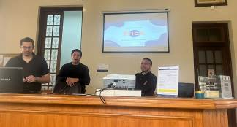
 |  |  |  |  | 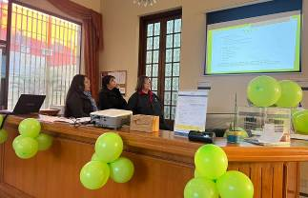
Fomentar la adopción de buenas prácticas de integridad en la gestión de documentos y procesos notariales. | Número de buenas prácticas implementadas.  Informes de la Auditoría Interna. |  | Informes de auditorías, manuales de procedimientos actualizados, registros de capacitaciones. | 100% | - Digitalización de procesos de gestión documental, mediante el uso de planillas digitales en tiempo compartido.  - https://emg.gov.py/wp-content/uploads/2025/07/Res.-EMG-058-APROBACION-DEL-PLAN-Y-TABLERO-DE-MEDICION-DE-AVANCES-DEL-PEI-2024.2027.pdf  - https://emg.gov.py/wp-content/uploads/2025/10/INFORME-CC-04.2025-TABLERO-DE-INDICADORES-AVANCES-PEI.pdf  - Memo CC 16.2025 – Convocatoria a Capacitación sobre Tablero de Avances PEI  - Asistencia a la Capacitación sobre Tablero de Avances PEI – jun 2025  - Guía Rápida para Responsables Designados – Tablero de Indicadores de Avances PEI  - https://emg.gov.py/wp-content/uploads/2025/07/INFORME-CC-05.2025-MEDICION-SATISFACCION-DE-USUARIOS-FORM.-DIGITAL.pdf  - https://emg.gov.py/wp-content/uploads/2025/10/INFORME-CC-7.2025-13.06.2025-CREDENCIALES.pdf  - https://emg.gov.py/wp-content/uploads/2025/12/INFORME-CC-10-Y-12.2025-PLANILLAS-COMPARTIDAS-Y-CALENDARIO-ELECTRONICO.pdf  - https://emg.gov.py/wp-content/uploads/2025/10/38-Res.-EMG-017.2025-AUTORIZA-EVALUACION-DEL-CLIMA-LABORAL-EN-LA-EMG-2025.pdf  - Sitio web institucional – Sección Transparencia – Apartado h) Informes de Auditoría.
Realizar campañas de sensibilización sobre la Ley N° 7389/24, sus alcances y la importancia de su cumplimiento y difusión de portales. | Cantidad de material de sensibilización.  Capacitación o difusión. |  | Material de sensibilización. | 100% | - Presentación a la MAI de la Ley N° 7389/2024 y su reglamentación aprobada por Resolución CGR N° 1306/2024.  - https://emg.gov.py/wp-content/uploads/2025/03/Res.-EMG-003-ACTUALIZACION-CARGOS-Y-FUNCIONES-UTA-2025.pdf.pdf  - https://emg.gov.py/wp-content/uploads/2025/10/INFORME-CC-8.2025-13.06.2025-ENLACE-WEB-PNDC_CGR.pdf  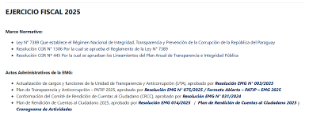
Colocar afiches institucionales en oficinas con mensajes éticos, inspirados en la Ley N° 7389/24. | Número de oficinas con afiches visibles. |  | Fotografías más acta de verificación. | 100% | 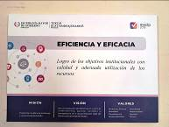 | 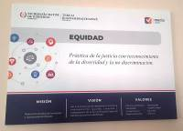
 |  |  |  |  | 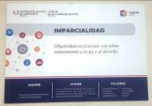 | 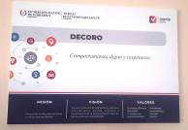
Reconocer y premiar anualmente las buenas prácticas y el compromiso con la integridad en la institución. | Número de reconocimientos otorgados.  Difusión de casos ejemplares. |  | Actas de reconocimiento, publicaciones internas y externas. | 0% | - Quedó pendiente el reconocimiento.

Firma del funcionario responsable del área UTA.
Aclaración de Firma: | María del Rosario Leiva Velilla – Coordinadora de la Unidad de Transparencia y Anticorrupción
C. I. N°: | 1.739.155
Fecha: | 09/01/2026

INSTITUCIÓN: |  | Escribanía Mayor de Gobierno
MARQUE AQUÍ |  |  | MARQUE AQUÍ |  | MARQUE AQUÍ
 | PRIMER CUATRIMESTRE: ENERO A ABRIL |  | X | SEGUNDO CUATRIMESTRE: MAYO A AGOSTO | X | TERCER CUATRIMESTRE: SEPTIEMBRE A DICIEMBRE

5 | COMPONENTE: | Iniciativas Adicionales en Integridad
5 | METAS: | - Incluir e impulsar todas las acciones innovadoras y colaborativas o proyectos que la EMG lleve a cabo para fortalecer la integridad en la gestión institucional, prevenir la corrupción y promover la transparencia, siempre que no estén contemplados en los componentes anteriores.

ACTIVIDADES | INDICADORES | ESTADO | MEDIOS DE VERIFICACIÓN | GRADO DE CUMPLIMIENTO | OBSERVACIONES
Fortalecer la colaboración interinstitucional con organismos de control y otras entidades para el fomento de la transparencia y la integridad. | Número de acuerdos de cooperación firmados o actividades conjuntas realizadas. |  | Convenios firmados, capacitaciones o reuniones realizadas, informes de actividades conjuntas, comunicaciones oficiales. | 100% | - Convenio firmado con la Secretaría Nacional de Cultura.  - Mesas de trabajo con el INDI, Ministerio del Interior, IPS, DGRP, Catastro, Ministerio de Salud, INDERT, MOPC, MUVH, MINNA, Municipalidad de Benjamín Aceval, Congreso Nacional, MADES, BCP, MEF, entre otros.  - Apoyo a la gestión de grupos de interés como la Asociación de Familiares de Curuguaty, Comunidades Indígenas, Proyecto PIMA, entre otros.
 |  |  |  |  | 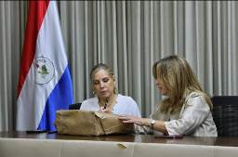
 |  |  |  |  | 
Impulsar la implementación de tecnologías para mejorar la transparencia y la trazabilidad de los procesos (ej. digitalización de procesos, documentos, protocolos). | Porcentaje de procesos digitalizados. |  | Informes de avance de digitalización, métricas de eficiencia. | 70% | - Digitalización de procesos de Gestión Documental de la Secretaría General y de seguimiento del PEI.  - Digitalización de la Encuesta de Medición de Satisfacción del Usuario: https://emg.gov.py/wp-content/uploads/2025/07/INFORME-CC-05.2025-MEDICION-SATISFACCION-DE-USUARIOS-FORM.-DIGITAL.pdf  - En proceso: Implementación de medidas en el marco de https://emg.gov.py/wp-content/uploads/2025/12/INFORME-CC-11.2025-ENCUESTA-CANALES-DE-COMUNICACION-INTERNA.pdf  - En proceso: Implementación del Sistema Digital “Digitalia”, a través del MITIC.
Participar en redes y foros nacionales e  internacionales sobre integridad y lucha contra la corrupción. | Número de participaciones  en eventos.  Informes de las  contribuciones realizadas. |  | Certificados de participación, actas de  foros, publicaciones, imágenes. | 100% | - Taller “Estrategias de Autoevaluación Integral y Seguimiento del Plan Anual de Transparencia e Integridad Pública”.  - Panel Virtual "Organismos Internacionales y lucha contra la corrupción" – CGR.  - "Conferencia Nacional de Integridad y Transparencia", llevada a cabo en el BCP.  - Taller de Estrategias Prácticas para la Elaboración y Presentación del Plan Anual de Transparencia e Integridad Pública (PATIP) en cumplimiento de la Ley N°7389/24 “Régimen Nacional de Integridad, Transparencia y Prevención de Corrupción de la República del Paraguay”.  - Capacitación de la Resolución CGR N° 445/25 Por la cual se aprueban los Lineamientos del Plan Anual de Transparencia e Integridad Pública  - Participación del encuentro informativo Ley N° 7389/24 “Que establece el régimen nacional de integridad, transparencia y prevención de la corrupción en la República del Paraguay”.  - Participación del Evento "Presentación de Plan Estratégico para la implementación del Régimen Nacional de Integridad, Transparencia y Prevención de la Corrupción de la República del Paraguay".  - Participación Oficial de funcionarios de la Secretaría General del CLAD, llevado a cabo en Paraguay.  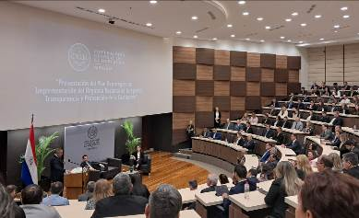
Desarrollar y difundir materiales educativos sobre la importancia de la fe pública y el rol de la Escribanía Mayor de Gobierno para la ciudadanía y otras instituciones. | Número de materiales educativos producidos y distribuidos.  Alcance de las campañas de difusión. |  | Materiales impresos/digitales, métricas de visualización / descarga, informes de distribución. | 100% | - Creación del apartado de Servicios y requisitos, de modo a facilitar a los usuarios el conocimiento y la gestión previa para la agilización de los trámites solicitados ante la EMG.  - https://emg.gov.py/servicios-de-la-emg/
 |  |  |  |  | 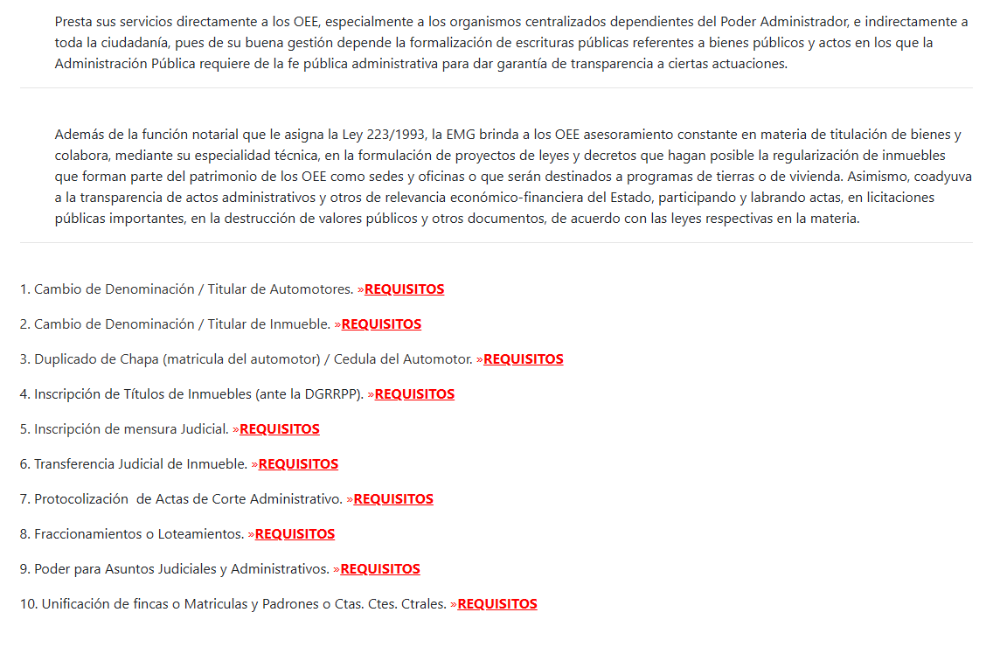
 |  |  |  |  | 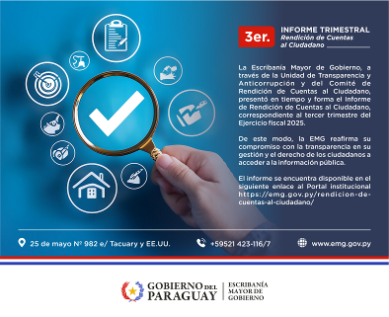

Firma del funcionario responsable del área UTA.
Aclaración de Firma: | María del Rosario Leiva Velilla – Coordinadora de la Unidad de Transparencia y Anticorrupción
C. I. N°: | 1.739.155
Fecha: | 09/01/2026

